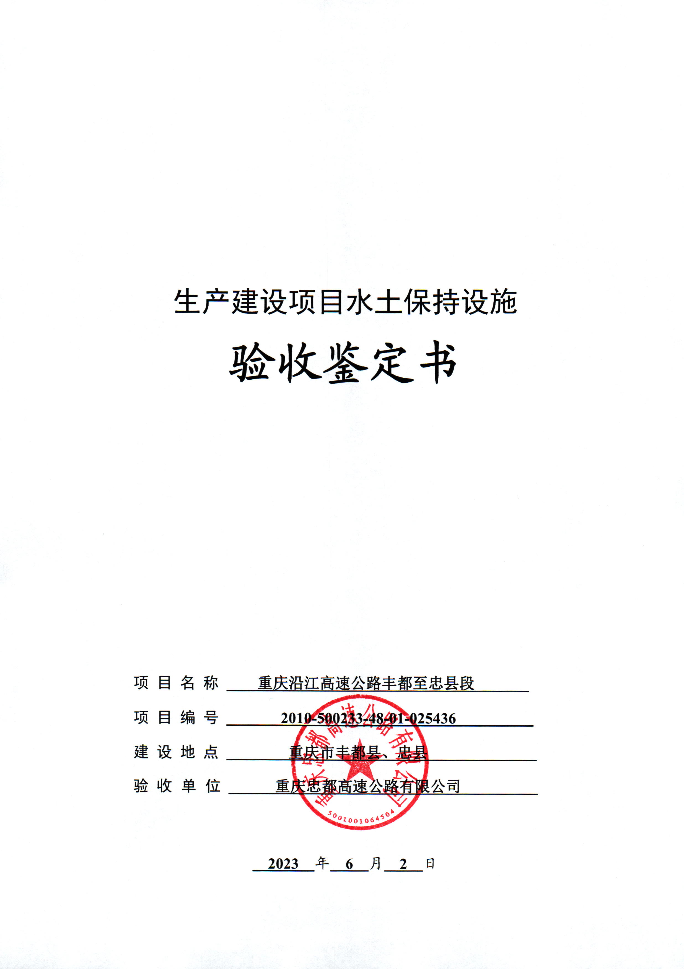

一、生产建设项目水土保持设施验收基本情况表

|  |  |  |  |
| --- | --- | --- | --- |
| 项目名称 | 重庆沿江高速公路丰都至忠县段 | 行业  类别 | 公路  工程 |
| 主管部门  （或主要投资方） | 重庆忠都高速公路有限公司 | 项目  性质 | 新建 |
| 水土保持方案批复机关、文号及时间 | 重庆市水利局 渝水许可〔2008〕82号 2008年10月22日 | | |
| 水土保持方案变更批复机关、文号及时间 | \ | | |
| 水土保持初步设计批复机关、文号及时间 | 重庆市交通委员会 渝交委路〔2010〕108 号 2010年10月13日 | | |
| 项目建设起止时间 | 2012年12月27日开工，2016年11月22日建成通车 | | |
| 水土保持方案编制单位 | 重庆交通科研设计院  （现为[招商局重庆交通科研设计院有限公司](http://www.baidu.com/link?url=iVxpbr8mIYClpII1AEu43M5T9XogI7mceuDpfHBYoyy" \t "_blank)） | | |
| 水土保持初步设计单位 | 重庆市交通规划勘察设计院  （现为中铁长江交通设计集团有限公司） | | |
| 水土保持监测单位 | 招商局重庆交通科研设计院有限公司 | | |
| 水土保持施工单位 | 中交第三公路工程局有限公司 | | |
| 水土保持监理单位 | 重庆市交通工程监理咨询有限责任公司 | | |
| 水土保持设施验收  报告编制单位 | 招商局重庆交通科研设计院有限公司 | | |

二、验收意见

|  |
| --- |
| 根据《水利部关于加强事中事后监管规范生产建设项目水土保持设施自主验收的通知》（水保〔2017〕365 号）及《重庆市水利局关于转发〈水利部关于加强事中事后监管规范生产建设项目水土保持设施自主验收的通知〉的通知》（渝水〔2017〕255号）等相关文件规定，2023年6月2日，建设单位重庆忠都高速公路有限公司组织召开了重庆沿江高速公路丰都至忠县段水土保持设施验收会议。参加会议的有建设单位、监理单位、丰都县高速公路指挥部、忠县高速公路指挥部、施工总承包单位、施工代表单位、水土保持方案编制单位、水土保持监测单位和水土保持设施验收报告编制单位的代表以及特邀专家，会议成立了验收组（名单附后）。  验收组成员查看现场和查阅资料。建设单位介绍了项目建设及水土保持工作情况，各技术服务单位进行了相关汇报，并通过验收组的质询，经过验收组讨论形成验收意见。  （一）项目概况  重庆沿江高速公路丰都至忠县段（以下简称“丰忠高速”）位于重庆市丰都县、忠县境内，线路起于高家镇附近与丰石高速公路连接，路线跨越S303 丰都至石柱段二级公路及龙孔乡、洋渡镇、乌杨镇、磨子乡的乡道、村道，终点在磨子乡附近与忠石高速公路连接，路线全长33.057公里。公路按双向四车道高速公路标准修建，设计速度80公里/小时，路基宽24.5米，属山岭重丘高速公路，采用沥青混凝土路面。公路全线设桥梁8442米/31座（含互通匝道桥），隧道7031米/9座，互通式立交4处，公路附属设施3处。主体工程于2012年12月27日开工，2016年11月22日建成通车。  （二）水土保持方案批复情况  2008年10月22日，项目取得了《重庆市水利局关于涪陵至忠县（石柱）高速公路丰都至忠县段项目水土保持方案的批复》（渝水许可〔2008〕82号）。  （三）水土保持初步设计或施工图设计情况  2010年10月13日，项目取得了《重庆市交通委员会关于丰都至忠县高速公路初步设计的批复》（渝交委路〔2010〕108 号）。  2011年9月28日，项目取得《重庆市交通委员会关于沿江高速公路丰都至忠县段施工图设计的批复》（渝交委路〔2011〕77 号）。  （四）水土保持监测情况  建设单位委托招商局重庆交通科研设计院有限公司开展本项目水土保持监测工作。监测单位采用资料收集与分析、现场调查、遥感监测（无人机及遥感影像）等监测方法，对项目区的水土流失影响因素、水土流失状况、水土流失危害以及水土保持措施等进行监测，于2023年5月完成《重庆沿江高速公路丰都至忠县段水土保持监测总结报告》。根据水土流失防治效果监测结果，本项目扰动土地整治率96.80%，水土流失总治理度为100.00%，土壤流失控制比大于1.0，拦渣率99.89%，林草植被恢复率为100.00%，林草覆盖率为39.15%， 本项目水土流失防治指标均达到了方案批复的要求。  （五）验收报告编制情况和主要结论  建设单位委托招商局重庆交通科研设计院有限公司承担本项目水土保持设施验收报告编制工作，报告主要结论为：丰忠高速编报了水土保持方案，开展了水土保持监测和监理工作。项目建设布置的4级及以上弃渣场经稳定性评估确定现状整体稳定性均较好。项目基本按照水土保持方案及后续设计落实了相应水土保持措施，措施体系基本完善，措施布局基本合理，水土保持措施质量总体合格，水土保持设施运行基本正常，水土保持后续管理维护责任落实, 符合水土保持设施验收的条件。  （六）验收结论  验收组认为：项目实施过程中基本落实了水土保持方案及批复文件确定的防治措施，完成了水土流失防治和治理任务，水土流失防治指标达到了水土保持方案确定的目标值；项目水土流失防治效果良好，运行期的管理维护责任落实，同意该项目水土保持设施通过验收。  （七）后续管护要求  运行期的管理维护责任单位应对管理范围内的水土保持设施继续做好日常管理，做到设施有专人管护、加强巡查，及时处理遗留和后期发现的问题，以保证各项水土保持措施能长期、稳定地发挥水土保持作用。 |

